Дисциплина “Электроснабжение”
Контрольная работа
Вариант №10
Выполнить проверку сечения проводников по отклонению напряжения для самого удаленного и ближайшего потребителя электрической сети напряжением 0,38…10 кВ по схеме. Построить диаграммы отклонения напряжения в сети. Определить сечения проводников, которые удовлетворяли бы требованиям ГОСТ. Сделать выводы.

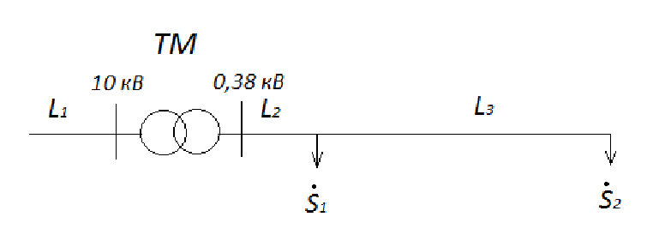
Дано:
$S_{тм}=250 кВА$; ${\dot{S}}_{1}=130+j30$; ${\dot{S}}_{2}=75+j15$; $cosφ=0,9$;
$L_{1}=10 км$; провод СИП2-3х50
$L_{2}=0,02 км$; провод СИП2-3х50+1х70
$L_{3}=1,0 км$; провод СИП2-3х50+70
В начальной точке линии L₁ напряжением 10 кВ значение отклонения напряжения δU¹⁰⁰ = -7%; δU²⁵ = -2,5 %

